Ý tưởng 8 Hậu
- Đặt các ô lần lượt theo từng cột từ cột 1 đến cột 8
- Điều kiện để đặt
+ không có quân hậu nào trên cùng hàng
+ không có quân hậu khác trên cả hai đường chéo
- Bước thực hiện:
+ Bắt đầu với cột đầu tiên
+ thử đặt hậu vào từ hàng từ 1 đến 8 trong cột đó
+ nêu vị trí an toàn thì đánh dấu và đệ quy để tìm ô tiếp theo
+ nếu đặt quan hậu ở cột thứ 8, ta tìm được lời giải
+ nếu không tìm được hàng an toàn ở ô hiện tại , quay lùi bỏ quân hậu ở cột trước và thử hàng tiếp
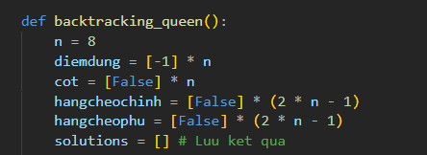
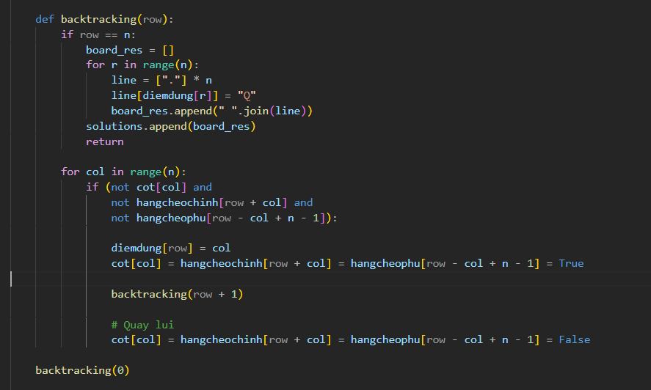
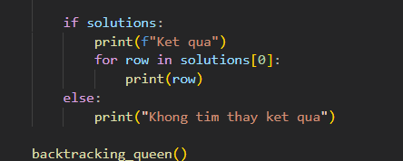
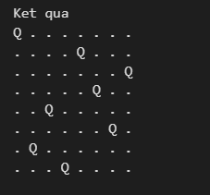

Ý tưởng Mã đi tuần:
- Mã đi qua tất cả các ô đúng 1 lần
- xét trạng thái (x,y)
- điều kiện dừng khi đủ bước n*n
- Mã có tối đa 8 cách di chuyển theo hình chữ L
+ tại mỗi bước thử một trong ô có thể đi tiếp
+ Điều kiện hợp lệ : phải nằm trong bàn cờ vua và chưa được đi qua
+ nếu hợp lệ đánh đấu ô đã đi và đệ quy để tìm ô tiếp theo
+ nếu đi đủ n x n bước thì kết thúc
+ nếu tại một vị trí mà 8 hướng đều không co lời giải, xóa đi dấu viết của ô hiện tại và quay về vị trí trước đó để thử hướng khác
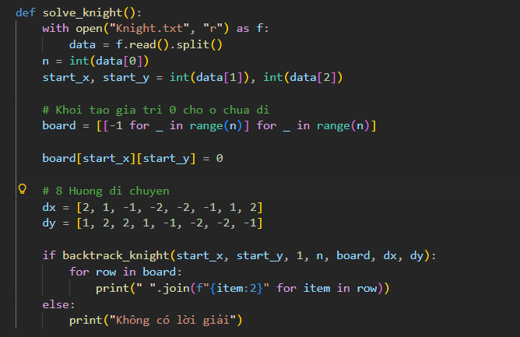
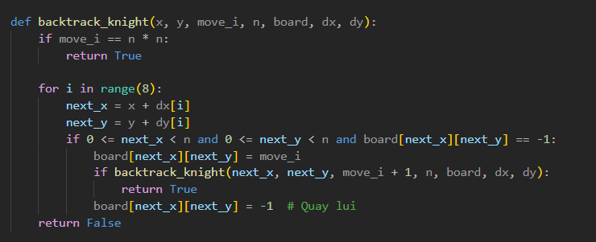
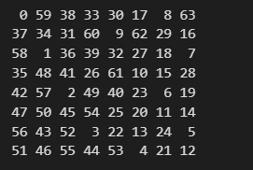

SUDOKU
Ý tưởng Sudoku
- tìm ô còn trống trong bảng 9X9
- thử lần lượt từ 1-9 vào ô đó
- kiểm tra tính hợp lệ:
+ không trùng với ô cùng hàng
+ không trùng với cột
+ không trùng với các ô 3X3 tương
- Nếu só hợp lệ , tiếp tục đệ quy để điền số tiếp theo
+ nếu điềm hết tất các các ô trống trong bảng mà không vi phạm thì tìm được lời giải
+ nếu từ 1-9 không có số nào hợp lệ cho cho ô đó hoặc điền tiếp bị lỗi , ta quay lui bằng cách xóa số vừa điền (trả về rỗng) và thử số tiếp theo ở bước trước
+ Nếu đã thử mọi khả năng mà không có lời giải , thì thông báo
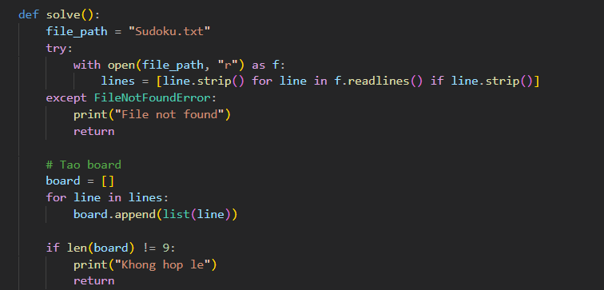
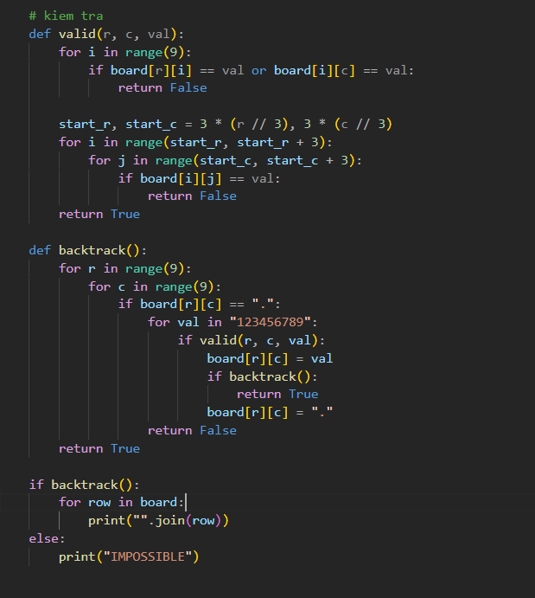
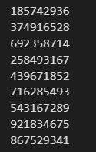

Tô màu:
Thuật toán tô màu:
- Sử dụng chiến lược thử sai
- thử tô toàn bộ bằng 1 màu k=1
- nếu không thể tô được nữa thì tăng màu tô lên K=2
- lặp lại quá trình cho đến khi tìm được k nhỏ với hàm backtracking trả về
Mô tả backtracking:
- Giả sử thử tô màu với K màu tối đa
+ Điều kiện dừng , nếu đã tô cho đỉnh cuối cùng (Node =N+1) nghĩa là ta đã tìm thấy 1 cách tô hợp lệ,xuất ra kết quả và dừng chương trình
+ Lựa chọn màu: với đỉnh hiện tại , lần lượt tô các màu từ 1 đến k
+ kiểm tra hợp lê : màu C được coi là an toàn cho đỉnh U nếu tất cả cá đỉnh lân cận chưa được hoặc được tô có màu khác C
+ Đệ quy(tiến tới): Nếu màu C an toàn , gán C cho đỉnh U và gọi đệ quy cho các điểm kế tiếp (U+1)
+ Quay lui: Nếu không còn màu nào từ 1 đến K phù hợp để tô cho đỉnh tiếp theo, ta xóa màu của đỉnh U( gán bằng 0) , rồi quay lại bước trước để tìm màu khác cho đỉnh cũ

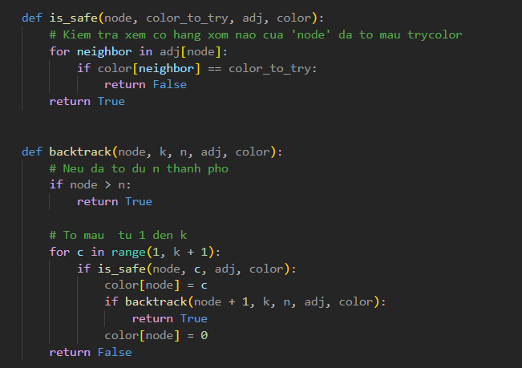
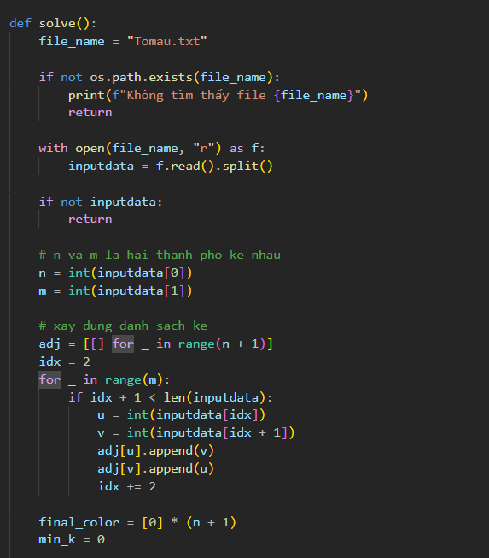
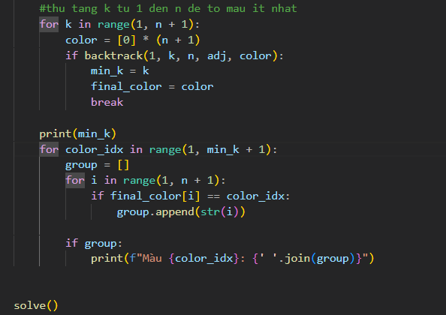
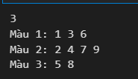

Tổ hợp
- A gồm N kí tự và K số nguyên
- {A,B}={B,A}
Ý tưởng
+ Lưu trữ tất cả các kí hiệu vào mảng
+ duyệt từ 0 đến K-1 để lấy ra kí tự để chọn
+ đảm bảo không còn phần tử nào phía trước
+ điều kiện dừng khi chọn đủ K phần tử
+ Ở mỗi bắt lặp bắt đầu từ Start đến N-(N-index) nếu vượt quá không còn phần tử nào để
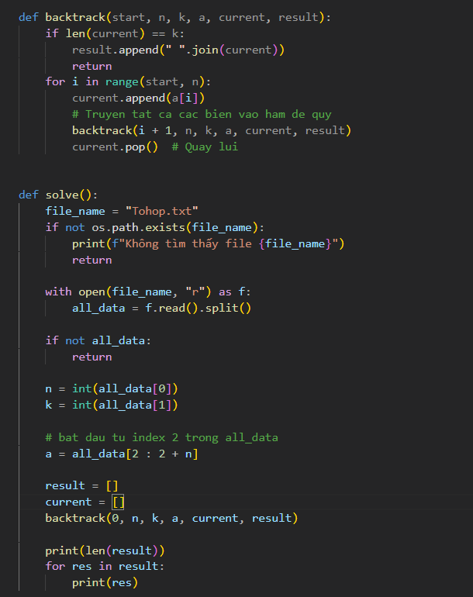
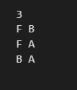
8 Hậu
- Đặt các ô lần lượt theo từng cột từ cột 1 đến cột 8
- Điều kiện để đặt
+ không có quân hậu nào trên cùng hàng
+ không có quân hậu khác trên cả hai đường chéo
- Bước thực hiện:
+ Bắt đầu với cột đầu tiên
+ thử đặt hậu vào từ hàng từ 1 đến 8 trong cột đó
+ nêu vị trí an toàn thì đánh dấu và đệ quy để tìm ô tiếp theo
+ nếu đặt quan hậu ở cột thứ 8, ta tìm được lời giải
+ nếu không tìm được hàng an toàn ở ô hiện tại , quay lùi bỏ quân hậu ở cột trước và thử hàng tiếp
